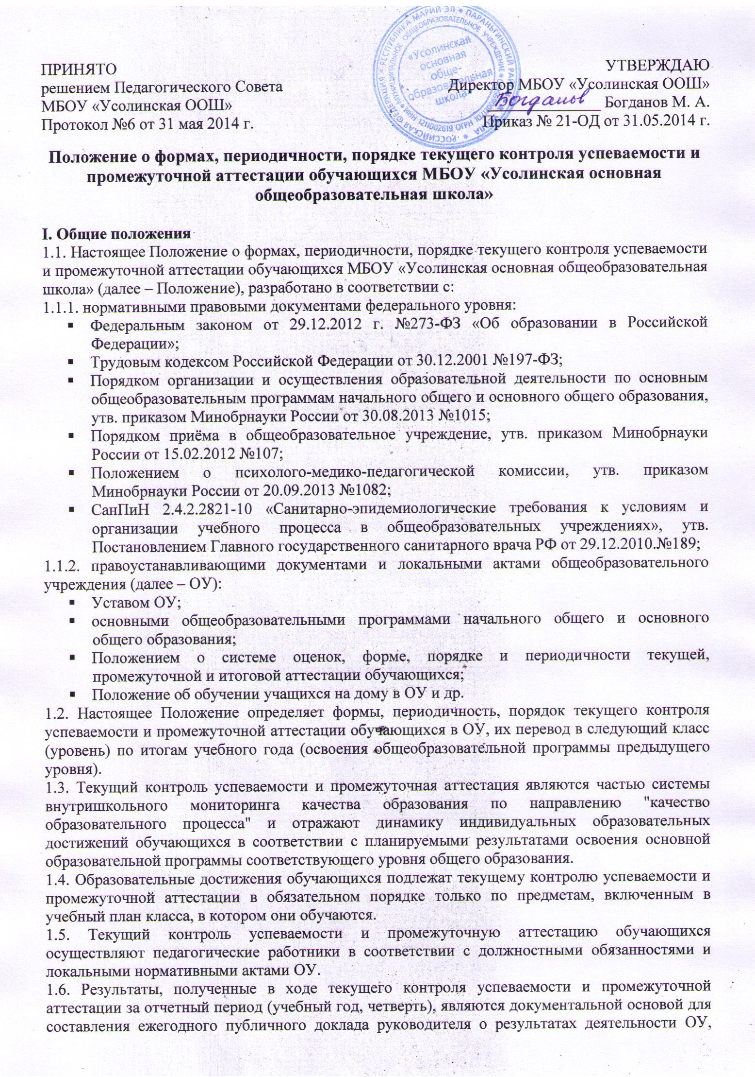
ПРИНЯТО  решением Педагогического Совета  МБОУ «Усолинская ООШ»  Протокол №6 от 31 мая 2014 г. | УТВЕРЖДАЮ  Директор МБОУ «Усолинская ООШ»  ______________ Богданов М. А.  Приказ № 21-ОД от 31.05.2014 г.

Положение о формах, периодичности, порядке текущего контроля успеваемости и промежуточной аттестации обучающихся МБОУ «Усолинская основная общеобразовательная школа»

I. Общие положения
1.1. Настоящее Положение о формах, периодичности, порядке текущего контроля успеваемости и промежуточной аттестации обучающихся МБОУ «Усолинская основная общеобразовательная школа» (далее – Положение), разработано в соответствии с:
1.1.1. нормативными правовыми документами федерального уровня:
- Федеральным законом от 29.12.2012 г. №273-ФЗ «Об образовании в Российской Федерации»;
- Трудовым кодексом Российской Федерации от 30.12.2001 №197-ФЗ;
- Порядком организации и осуществления образовательной деятельности по основным общеобразовательным программам начального общего и основного общего образования, утв. приказом Минобрнауки России от 30.08.2013 №1015;
- Порядком приёма в общеобразовательное учреждение, утв. приказом Минобрнауки России от 15.02.2012 №107;
- Положением о психолого-медико-педагогической комиссии, утв. приказом Минобрнауки России от 20.09.2013 №1082;
- СанПиН 2.4.2.2821-10 «Санитарно-эпидемиологические требования к условиям и организации учебного процесса в общеобразовательных учреждениях», утв. Постановлением Главного государственного санитарного врача РФ от 29.12.2010.№189;
1.1.2. правоустанавливающими документами и локальными актами общеобразовательного учреждения (далее – ОУ):
- Уставом ОУ;
- основными общеобразовательными программами начального общего и основного общего образования;
- Положением о системе оценок, форме, порядке и периодичности текущей, промежуточной и итоговой аттестации обучающихся;
- Положение об обучении учащихся на дому в ОУ и др.
1.2. Настоящее Положение определяет формы, периодичность, порядок текущего контроля успеваемости и промежуточной аттестации обучающихся в ОУ, их перевод в следующий класс (уровень) по итогам учебного года (освоения общеобразовательной программы предыдущего уровня).
1.3. Текущий контроль успеваемости и промежуточная аттестация являются частью системы внутришкольного мониторинга качества образования по направлению "качество образовательного процесса" и отражают динамику индивидуальных образовательных достижений обучающихся в соответствии с планируемыми результатами освоения основной образовательной программы соответствующего уровня общего образования.
1.4. Образовательные достижения обучающихся подлежат текущему контролю успеваемости и промежуточной аттестации в обязательном порядке только по предметам, включенным в учебный план класса, в котором они обучаются.
1.5. Текущий контроль успеваемости и промежуточную аттестацию обучающихся осуществляют педагогические работники в соответствии с должностными обязанностями и локальными нормативными актами ОУ.
1.6. Результаты, полученные в ходе текущего контроля успеваемости и промежуточной аттестации за отчетный период (учебный год, четверть), являются документальной основой для составления ежегодного публичного доклада руководителя о результатах деятельности ОУ, отчета о самообследовании и публикуются на его официальном сайте в установленном порядке с соблюдением положений Федерального закона от 27.07.2006 № 152-ФЗ "О персональных данных".
1.7. Основными потребителями информации о результатах текущего контроля успеваемости и промежуточной аттестации являются участники образовательных отношений: педагоги, обучающиеся и их родители (законные представители), коллегиальные органы управления ОУ, экспертные комиссии при проведении процедур лицензирования и аккредитации, учредитель.
1.8. Положение о формах, периодичности, порядке текущего контроля успеваемости и промежуточной аттестации обучающихся в ОУ разрабатывается коллегиальным органом управления, согласовывается с представительными органами обучающихся, родителей, работников и утверждается приказом руководителя ОУ.
1.9. В настоящее Положение в установленном порядке могут вноситься изменения и (или) дополнения.
2. Текущий контроль успеваемости обучающихся
2.1. Цель текущего контроля успеваемости заключается в:
- определении степени освоения обучающимися основной образовательной программы соответствующего уровня общего образования в течение учебного года по всем учебным предметам, курсам, дисциплинам (модулям) учебного плана во всех классах;
- коррекции рабочих программ учебных предметов, курсов, дисциплин (модулей) в зависимости от анализа темпа, качества, особенностей освоения изученного материала;
- предупреждении неуспеваемости;
2.2. Текущий контроль успеваемости обучающихся в ОУ проводится:
- поурочно, потемно;
- по учебным четвертям и полугодиям;
- в форме: диагностики (стартовой, промежуточной, итоговой); устных и письменных ответов; защиты проектов; и др.;
3. Периодичность и формы текущего контроля успеваемости обучающихся:
2.3.1. поурочный и потемный контроль: определяется педагогами ОУ самостоятельно с учетом требований федеральных государственных образовательных стандартов общего образования (по уровням образования), индивидуальных особенностей обучающихся соответствующего класса, содержанием образовательной программы, используемых образовательных технологий; указывается в рабочей программе учебных предметов, курсов, дисциплин (модулей);
2.3.2. по учебным четвертям и полугодиям определяется на основании результатов текущего контроля успеваемости в следующем порядке:
- по четвертям в 2-9-х классах по предметам с недельной нагрузкой более 1 часа;
- по четвертям в 2-4-х классах по предметам с недельной нагрузкой 1 час;
- по полугодиям в 5-9-х классах по предметам с недельной нагрузкой 1 час;
- по предметам учебного плана в объеме не менее 0,5 часа в неделю.
2.4. Текущий контроль успеваемости обучающихся:
2.4.1. в 1-х классах осуществляется система контроля и оценки строится на содержательно-оценочной основе без использования отметок.
2.4.2. во 2-9-ых классах осуществляется: - в виде отметок по 5-ти балльной шкале по учебным предметам, курсам, дисциплинам (модулям);
2.4.3. за устный ответ отметка выставляется учителем в ходе урока и заносится в классный журнал и дневник обучающегося;
2.4.4. за письменный ответ отметка выставляется учителем в классный журнал в порядке, определенным Положением о системе оценивания учебных достижений обучающихся;
2.4.5. текущий контроль обучающихся, временно находящихся в санаторных, медицинских организациях (иных организациях, не имеющих лицензию на право осуществления образовательной деятельности) осуществляется в этих учебных заведениях и полученные результаты учитываются при выставлении четвертных отметок;
2.4.6. проведение текущего контроля не допускается сразу после длительного пропуска занятий по уважительной причине с выставлением неудовлетворительной отметки;
2.4.7. порядок выставления отметок по результатам текущего контроля за четверть: обучающимся, пропустившим по уважительной причине, подтвержденной соответствующими документами, 2/3 учебного времени, отметка за четверть не выставляется. Текущий контроль указанных обучающихся осуществляется в индивидуальном порядке администрацией ОУ в соответствии с графиком, согласованным с педагогическим советом ОУ и родителями (законными представителями) обучающихся; отметки обучающихся за четверть выставляются на основании результатов текущего контроля успеваемости, осуществляемого потемно/поурочно за 2 дня до начала каникул или начала промежуточной/итоговой аттестации;
2.4.8. с целью улучшения отметок за четверть и полугодие в 5-9-х классах ОУ предусмотрено предварительное выставление отметок по каждому предмету учебного плана за 2 недели до начала каникул;
3. Промежуточная аттестация
3.1. Четвертная аттестация
3.1.1. Четвертная аттестация учащихся 2-х – 9-х классов осуществляется по текущим оценкам, полученным учащимися в течение четверти.
3.1.2. Четвертная оценка по каждому предмету определяется путем вычисления среднего арифметического текущих оценок с последующим округлением до целого числа от 2 до 5.
3.1.3. При учебной нагрузке по предмету два и более часа в неделю четвертная оценка считается обоснованной при наличии у учащегося в классном журнале не менее трех текущих оценок по данному предмету. При учебной нагрузке по предмету не более 1 часа может выставляться только полугодовая оценка.
3.1.4. Учащимся, пропустившим в течение четверти значительное число занятий по болезни и имеющим по этой причине менее трех текущих оценок, решением педагогического совета предоставляется срок продолжительностью не более одного месяца для самостоятельного изучения пропущенного материала и сдачи по нему зачетов. Данное решение в письменном виде доводится классными руководителями до сведения родителей учащихся, которые несут ответственность за освоение их детьми пропущенного материала. Зачеты по пропущенному материалу принимаются учителем, обучающим данных учащихся по этому предмету. По результатам зачетов и имеющихся текущих оценок учителем выставляется четвертная оценка, которая утверждается педагогическим советом как результат четвертной аттестации.
3.1.5. Учащиеся, имеющие менее трех текущих оценок вследствие систематических пропусков занятий без уважительной причины, обязаны сдать зачеты по пропущенному материалу в сроки, установленные учителем. Письменное уведомление о сдаче зачетов с указанием даты их проведения направляется классным руководителем родителям учащегося не позднее, чем за две недели до окончания четверти. При этом ответственность за освоение пропущенного материала и своевременную явку учащегося в школу для сдачи зачета несут его родители. По результатам зачетов и имеющихся текущих оценок учителем выставляется четвертная оценка, которая утверждается педагогическим советом как результат четвертной аттестации. В случае неявки учащегося на зачеты по неуважительной причине ему выставляется в классный журнал оценка «2».
4.3. Годовая аттестация
4.3.1. Годовая промежуточная аттестация учащихся 2-х – 8- классов проводится, как правило, в период с 15 по 28 мая в виде административных контрольных работ и письменных (устных) экзаменов. Форма проведения годовой промежуточной аттестации и её необходимость ежегодно уточняется педагогическим советом школы.
4.3.2. К годовой промежуточной аттестации решением педагогического совета допускаются учащиеся, успешно освоившие программы обучения по всем предметам учебного плана, а также учащиеся, имеющие не более двух неудовлетворительных годовых отметок в 2-х – 8-х классах.
4.3.3. Сроки проведения годовой промежуточной аттестации для учащихся, пропустивших ее по уважительным причинам, а также выезжающих до окончания учебного года в лечебно-оздоровительные учреждения, на олимпиады, спортивные соревнования и т.д. устанавливаются администрацией школы.
4.3.4. Годовая промежуточная аттестация осуществляется в соответствии с расписанием, утверждаемым директором. Расписание вывешивается на доске объявлений не позднее, чем за две недели до начала аттестации.
4.3.5. Состав экзаменационных комиссий и сроки подачи экзаменационных материалов на утверждение директору определяются приказом по школе. Тексты (задания) письменных экзаменационных и административных контрольных работ для промежуточной аттестации разрабатываются заместителями директора или по их поручению ведущими учителями.
4.3.6. Учащиеся 2-х - 8-х классов сдают (выполняют) не менее 2-х экзаменов (контрольных работ).
4.3.7. Годовая промежуточная аттестация учащихся проводится: - во 2-4-х классах в форме административных контрольных работ по русскому языку и математике; - в 5-х и 8-х классах в форме административных контрольных работ по русскому языку и математике и по другим предметам.
4.3.8. При проведении промежуточной аттестации в форме письменного экзамена председатель экзаменационной комиссии вскрывает пакет с экзаменационными материалами в присутствии членов комиссии за 30 минут до начала экзамена.
4.3.9. В 2-х – 5-х классах на проведение административной контрольной работы или письменного экзамена отводится 1 академический час, в 6-х – 8-х классах – 2 часа.
4.3.10. Результаты письменных и устных экзаменов (административных контрольных работ) оцениваются по пятибалльной шкале.
4.3.11. Учащийся и его родители (законные представители) имеют право ознакомиться с письменной работой, проверенной экзаменационной комиссией, и в случае несогласия с выставленной отметкой в 3-дневный срок подать в письменной форме апелляцию на имя директора школы.
4.3.12. Учащиеся, получившие по итогам промежуточной аттестации неудовлетворительные отметки, допускаются до окончания учебного года к повторной аттестации по этим предметам. Сроки проведения повторной аттестации определяются приказом директора.
4.3.13. Годовая аттестация учащихся 9 класса осуществляется по оценкам, полученным учащимися в течение учебного года, путем вычисления среднего арифметического четвертных оценок в с последующим округлением до целого числа от 1 до 5.
4.3.14. Результаты годовой аттестации являются основанием для допуска учащихся 9 класса к государственной (итоговой) аттестации. Решением педагогического совета школы к государственной (итоговой) аттестации допускаются учащиеся 9 класса, успешно освоившие программы обучения по всем предметам учебного или имеющие не более одной неудовлетворительной годовой оценки.
5. Порядок освобождения учащихся от промежуточной аттестации
5.1. От промежуточной аттестации освобождаются: обучающиеся на дому, проходящие длительное лечение в лечебных или санаторных учреждениях, на основании справки КЭК, учащиеся, заболевшие в аттестационный период, на основании медицинского подтверждения, учащиеся – победители муниципальных, победители и призеры региональных предметных олимпиад по предметам, вынесенным на промежуточную аттестацию, а так же по решению Педагогического совета обучающиеся, имеющие отметки «отлично» по всем общеобразовательным предметам.
6. Перевод учащихся
6.1. Учащиеся, успешно освоившие содержание учебных программ за учебный год решением Педагогического совета школы переводятся в следующий класс. Предложение о переводе учащихся вносит Педагогический совет.
6.2. Учащиеся 1-х классов, не освоившие в полном объеме содержание учебных программ, на основании заключения медицинской комиссии и письменного согласия родителей (или лиц, их заменяющих), остаются на повторный курс обучения.
6.3. Учащиеся 2-8 классов, имеющие по итогам учебного года одну неудовлетворительную оценку, обязаны ликвидировать задолженность по предмету до 20 июня.
6.4. Учащиеся 2-8 классов, имеющие по итогам года две и более неудовлетворительные отметки по предметам учебного плана, решением Педагогического совета школы остаются на повторный курс обучения.
6.5. Учащиеся 2-8 классов, пропустившие 2/3 учебного времени за год по независящим от них обстоятельствам, не аттестуются и не могут быть переведены в следующий класс.
7. Права и обязанности участников процесса аттестации
7.1.Участниками процесса аттестации являются: обучающиеся, родители обучающихся (лица их заменяющие), учителя-предметники, администрация школы.
7.2. Права обучающихся представляют его родители (законные представители).
7.3. Обучающийся имеет право:
- на информацию о перечне предметов, выносимых на промежуточную аттестацию;
- на ознакомление с вопросами, включенными в экзаменационные билеты, темами рефератов и творческих работ, темами, подлежащими контролю;
- на информацию о сроках аттестации;
- на консультации учителя-предметника по вопросам, выносимым на контроль,
- в случае болезни на изменение формы промежуточной аттестации, ее отсрочку или освобождение (по решению Педагогического совета школы);
- на независимую и объективную оценку его уровня знаний;
- на обращение в трехдневный срок с апелляцией в конфликтную комиссию, созданную в школе, в случае несогласия с отметкой, полученной во время аттестации.
7.4. Обучающийся обязан:
- проходить аттестацию в установленные сроки;
- в процессе аттестации выполнять обоснованные требования учителей и руководства школы;
- соблюдать правила, предусмотренные нормативными документами, определяющими порядок аттестации.
7.5. Родители (законные представители) обучающегося имеют право:
- на информацию о формах, сроках и перечне предметов, выносимых на промежуточную аттестацию;
- знакомиться с нормативными документами, определяющими порядок и критерии оценивания;
- знакомиться с результатами аттестации их детей;
- обжаловать результаты аттестации их ребенка в случае нарушения школой процедуры аттестации или неудовлетворенности результатами аттестации.
7.6. Родители (законные представители) обучающегося обязаны:
- соблюдать порядок аттестации;
- корректно и вежливо относиться к педагогам, участвующим в аттестации их ребенка;
- осуществлять контроль успеваемости своего ребенка, результатов его аттестации.
7.7. Учитель, осуществляющий промежуточную аттестацию, имеет право:
- разрабатывать материалы для промежуточной аттестации обучающихся;
- проводить аттестации и оценивать качество усвоения обучающимися содержания учебный программ, соответствие уровня подготовки обучающихся требованиям государственного стандарта образования;
- давать педагогические рекомендации обучающимся и их родителям (законным представителям) по освоению предмета.
7.8. Учитель, осуществляющий промежуточную аттестацию, не имеет права: -
- использовать, при составлении заданий, учебный материал предмета, не предусмотренный учебной программой;
- оказывать психологическое давление на обучающихся, проявлять недоброжелательное, некорректное отношение к ним.
7.9. Учитель, осуществляющий промежуточную аттестацию, обязан доводить до сведения обучающихся, их родителей (законных представителей) результаты промежуточной аттестации.
8. Порядок утверждения и хранения материалов промежуточной и итоговой аттестации учащихся школы.
8.1. Материалы аттестации учащихся включают в себя: материалы для проведения зачетов; протоколы зачетов; письменные зачетные работы учащихся;
8.2.Экзаменационные материалы для проведения переводных экзаменов: экзаменационные билеты, задания практической части устного экзамена, тексты письменных экзаменов, тематика рефератов, проектов, тесты с критериями оценки и др. составляются учителем с учетом требований.
8.3. За месяц до начала промежуточной аттестации экзаменационные материалы утверждаются приказом директора школы.
8.4. Экзаменационные и итоговые отметки заносятся в протокол, который подписывается экзаменующим учителем, ассистентом и утверждается в день проведения экзамена председателем экзаменационной комиссии по промежуточной аттестации учащихся.
8.5. По окончании промежуточной аттестации учащихся результаты переводных работ вместе со сводной ведомостью сдаются заместителю директора по УВР и хранятся один год.
8.6.Письменные переводные работы сдаются заместителю директора школы после их проведения и выдаются им для проверки.
8.7.По окончании промежуточной аттестации учащихся переводные работы и материалы к ним сдаются в архив школы и хранятся там один год.
9. Сроки повторной аттестации
9.1. Обучающиеся, не прошедшие промежуточной аттестации по уважительным причинам или имеющие академическую задолженность, переводятся в следующий класс условно.
9.2. Обучающиеся школы по образовательным программам начального общего, основного общего образования, не ликвидировавшие в установленные сроки академической задолженности с момента ее образования, по усмотрению их родителей (законных представителей) оставляются на повторное обучение, переводятся на обучение по адаптированным образовательным программам в соответствии с рекомендациями психолого-медико-педагогической комиссии либо на обучение по индивидуальному учебному плану.
9.3. Обучающиеся по образовательным программам начального общего, основного общего образования в форме семейного образования, не ликвидировавшие в установленные сроки академической задолженности, продолжают получать образование в образовательной организации.
9.4. Учащиеся 2-8 классов, оставленные на продленный год, занимаются с учителем дополнительно в течение трех недель по предметам, по которым имеют отметку «2» . 19– 20 июня для них проводится переэкзаменовка по этому предмету комиссией, назначаемой приказом директора школы.
9.5. Учащиеся 2-8 классов, заболевшие в период сдачи переводных работ или получившие не более двух неудовлетворительных отметок сдают пропущенные работы (пересдают их) в течение 10 дней в период с 31 мая по 9 июня. По ходатайству классного руководителя или учителя решением педагогического совета школы учащиеся, заболевшие в период сдачи переводных работ, могут быть освобождены от сдачи пропущенных работ.
10. Порядок внесения изменений в Положение
Изменения вносятся в связи с поступлением новых нормативных документов, необходимостью пересмотра подходов к аттестации в связи с изменением условий образовательного процесса и по иным причинам. Изменения вносятся приказом директора школы, на основании решения о внесении изменений, принятом педагогическим советом школы.

Приложение 1
ПРОТОКОЛ
ознакомления родителей учащихся_____ класса
с Положением о промежуточной аттестации
Присутствовали :
Классный руководитель: _______________________________________________
Родители учащихся:

№ | Фамилия Имя учащегося | Фамилия Имя Отчество родителя | Подпись родителя
1.
2.

Классный руководитель:
Председатель родительского комитета:
«____»_______________ 20____ г.

Приложение 2
Приложение 1
ПРОТОКОЛ
ознакомления учащихся_____ класса
с Положением о промежуточной аттестации
Классный руководитель: _______________________________________________
Родители учащихся:

№ | Фамилия Имя учащегося | Подпись учащегося
1.
2.

Классный руководитель:
«____»_______________ 20____ г.

